POSTALS DE NADAL

Aquest any podem fer unes postals de Nadal "virtuals", per això necessitarem fer anar el KidPix i el Power Point, fer volar la imaginació i exprimir al màxim la nostra creativitat.

Kid Pix

- Obrir el Kid Pix
- Clicar a "Moopies".
- Observeu que hi ha unes icones a la part esquerra i unes altres a la part de baix.
- Fer diferents proves usant les icones de l'esquerra combinades amb les de baix:
Seguir aquest ordre:
- Seleccionar en primer lloc una de les icones de l’esquerra.
Llapis
Línia
Quadres
Rodona
Pinzell de colors
Pot de pintura
Batedora
Goma
Lletres “amb moviment”
Lletres màquina escriure
Tampó (Figures amb moviment)
Camió (Desplaçar)
Comptagotes (selecció color)
Undo (Desfa l’última acció)

- Seleccionar color (cal tenir en compte que moltes icones de baix canvien segons el color escollit: llapis, línia, quadres, rodones, alguns dibuixos del pinzell de colors, pot de pintura i lletres de la màquina d'escriure).
- Penseu que hi ha molts colors (fletxes esquerra/dreta de color blau).

- Seleccionar una de les icones de sota. Hi ha moltes més opcions fent servir les fletxes de pujar/baixar de la dreta :
- Seria bo que el fons quedés de colors (utilitzar el pot de pintura).
- No abuseu de la batedora en tot cas, feu servir aquestes icones:

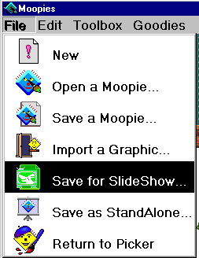
- Un cop tingueu la composició feta guardeu-la seguint aquests passos:

- File / Save for SlideShow…

- Sortirà una finestra com aquesta:
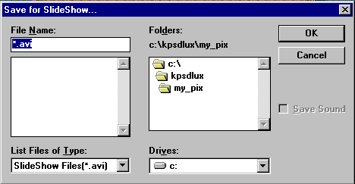

- Escriviu directament el vostre nom o el nom que vulgueu per al fitxer (s'esborrarà automàticament la part seleccionada de color blau).
- A la finestra on posa Drives busqueu la unitat T:
- A la finestra on posa Folders busqueu la carpeta T:\alumnes\nadal\curs. O la carpeta on guardeu els treballs dels vostres alumnes. És convenient fer-lo en el servidor per poder accedir a l’arxiu des de qualsevol ordinador de la xarxa.
- OK
- Ja podeu tancar el Kid Pix (clicant les creuetes de dalt a la dreta)

Power Point

- Obrirem el Power Point
- Inici
- Programes
- Aplicacions generals
- Office
- Power Point
- Seleccionarem "Presentación en Blanco" + Aceptar

- Seleccionarem "nueva diapositiva, elija un autodiseño, en blanco" + Aceptar
- A continuació anirem al menú: Insertar / Películas y sonidos / película de archivo /
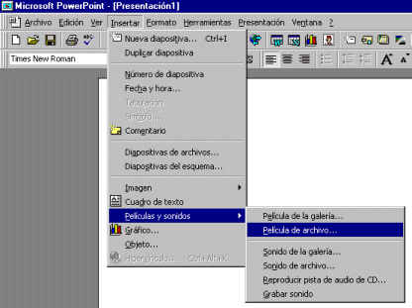
- Buscarem l'arxiu de Kid Pix que hem creat amb anterioritat (.avi) i clicar aceptar (ho veurem sense moviment). Recordeu que el vam desar a T:\alumnes\nadal\curs o a la carpeta on desem el treball dels nostres alumnes.
- El desplaçarem i l’engrandirem segons ens interessi (mitjançant el quadrats dels extrems)
- Amb la barra d'eines de dibuix (part inferior de la pantalla) clicarem sobre wordArt.
- Si no es veu aquesta barra d'eines, la podrem mostrar amb: Ver/Barra de heramientas/Dibujo (Veure/barra d'eines/dibuix).
- Triarem un estil de títol, per escriure el text que es vulgui i acceptarem.
- Es pot posar un text més llarg (o curt) fent servir el quadre de text (i se li pot canviar el tipus de lletra, la mida i el color…)
- Un cop tenim la composició (diapositva) feta amb els dos o tres elements (Kid Pix, WordArt i text) la desarem.
- Passarem després a programar la manera com es presentaran els diferents elements de la diapositiva
- Seleccionarem, en primer lloc, el dibuix que hem inserit –el que hem creat amb el KidPix- ( que s'ha de veure els quadradets al voltant). Clicarem sobre la icona de "personalizar efectos de animación" (última) al costat del número.
- Si no es veu aquesta finestra hem d’anar per poder visualitzar-la a: Ver / Barra de herramientas / efectos de animación (Veure/Barra d’eines/Efectes d’animació)

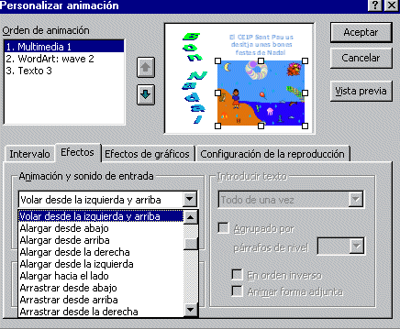
- Clicarem sobre la pestanya “Efectos”, per desplegar el menú “Animación y sonidos de entrada”. Escollirem el tipus d'animació que més ens agradi. Si volem veure l'efecte, ho farem clicant a "Vista Previa", quan ens sembli correcte clicarem a “aceptar”.
*Clicar la pestanya “Configuración de la reproducción” / Más opciones i seleccionar l’opció de “Repetir la reproducción hasta su interrupción”

- Seleccionarem el WordArt i farem el mateix procés que al punt anterior.

- Seleccionarem el text (si l’hem escrit) i repetirem el procés del 17.

- Si volem Posar-hi un color o textura de fons hem d’anar al menú: Formato / Fondo (no anar mai a diseño de la diapositiva)

- No oblideu desar els canvis!!!

- Un cop acabada la feina, aquesta es pot visualitzar anant a Presentación / Ver presentación

- La seqüenciació d'intervals, ja la farem més endavant.

- Abans de deixar la feina com acabada definitivament assegureu-vos que heu deixat l’arxiu en el lloc adient: T:\alumnes\Nadal\curs o en la carpeta on guardeu els treballs dels vostres alumnes.

PRESENTACIÓ DEFINITIVA

Només mestres

- Es tracta d'obrir un document nou de Power Point i, amb l'opció "Insertar"/Diapositivas de archivos, anar afegint, una darrera l'altra les diapositives dels nostres alumnes.

- Com a primera diapositiva, es pot posar una foto de classe i/o un títol.

- Quan es tenen totes les diapositives seguides, el més fàcil és anar al menú: Presentación / Ensayar intérvalos, i anar marcant l'interval per a cada presentació o entrada d'efectes d'animació.

- Un cop acabat tot el treball desar-ho com a "Presentación de diapositivas con Power Point" (pps).

- Es recomana guardar-ho tot com a pps i ppt, així si s'hi vol fer algun canvi no tindrem cap problema.

- Els fitxers que hem creat amb el programa Kid Pix (Moopies) i que hem desat amb l’extensió AVI (save for slideshow) també es poden veure amb el programa Wacky TV del Kid Pix.

